ČESKÝ RYBÁŘSKÝ SVAZ
MÍSTNÍ ORGANIZACE PŘEROV

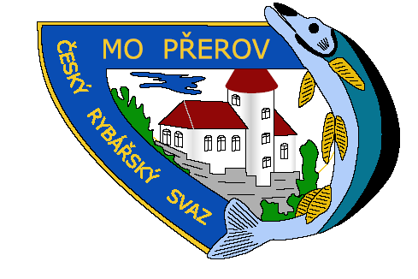

POŘÁDÁ

LAGUNA CUP 2015 – Rybářské závody o putovní pohár MO ČRS Přerov

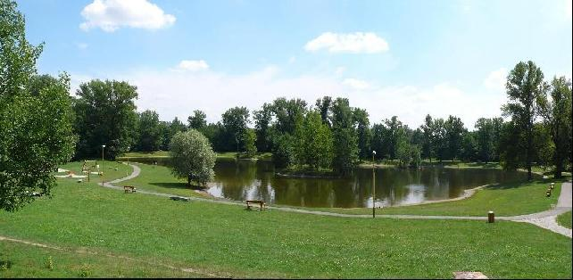

JEDNODENNÍ ZÁVOD V LOVU RYB NA POLOŽENOU

VYBRANÉ PROPOZICE ZÁVODU

DATUM KONÁNÍ: 18.4. 2015 (sobota)
MÍSTO KONÁNÍ: Revír 471 006 Bečva 2A – Laguna I
POŘADATEL ZÁVODU: ČRS MO Přerov,
U rybníka 13, 750 02 Přerov
ČASOVÝ ROZVRH:
5,30 – 6,20 prezentace a losování míst k 1. a 2. části lovu
6,20 – 6,35 přivítání a seznámení s pravidly závodu
6,35 – 7,00 zaujmutí míst k 1. části lovu
7,05 – 11,15 1. část lovu
11,15 – 12,30 polední přestávka
12,30 – 12,45 zaujmutí vylosovaných míst a příprava
k chytání pro 2. část lovu
12,45 – 16,00 2. část lovu
cca 16,45 vyhlášení výsledků a předání cen
STARTOVNÉ: 250,- Kč na 1 účastníka závodu. Bude vybíráno při prezentaci. V ceně je zahrnuto občerstvení závodníků (1x oběd, 1x uzenina, 1x pivo, 1x káva).
PŘIHLÁŠENÍ K ZÁVODU: Přímo na místě v den konání závodu. Počet účastníků závodu je omezen cca na 70. Rozhodujícím faktorem pro účast je pořadí příchodu a zaregistrování se, platný státní rybářský lístek a povolenka k rybolovu na vody mimopstruhové platná pro lov ryb na revírech ÚS Ostrava pro rok 2015, vč. vybavení dle platného rybářského řádu. Datum závodů a revír bude zapsán každým soutěžícím do povolenky k rybolovu.
LOVENÉ RYBY: kapr, amur, lín, štika, candát, tolstolobec, karas, úhoř, sumec, okoun (ostatní druhy ryb se nezapočítávají)
PRAVIDLA PRO BODOVÁNÍ:
U výše jmenovaných ulovených ryb se měří délka ryby (1 cm = 1 bod). Po skončení závodu rozhodčí a závodník potvrdí svým podpisem správnost zapsaných úlovků na „Startovacím lístku“.
VYHODNOCENÍ POŘADÍ:
Vyhrává závodník s největším počtem bodů.
V případě rovnosti bodů rozhoduje o lepším umístění větší ulovená ryba.
Putovní pohár o největší (cm) ulovenou rybu se vztahuje
na jeden z druhů ryb – kapr, tolstolobec, amur, štika
nebo sumec.
CENY:
Vyhlášení cen a jejich předání je plně v kompetenci
pořadatele.
OBČERSTVENÍ: Je zajištěno po celou dobu závodu v místní restauraci.
OSTATNÍ:
Soutěž probíhá dle propozic závodu a platného rybářského
řádu vydaného Republikovou radou ČRS Praha a dle
bližších podmínek výkonu rybářského práva schválených
Výborem ÚS ČRS pro Severní Moravu a Slezsko.
Lov ryb při závodech je prováděn jen na 1 udici (rybářský
prut).
Každý účastník závodu soutěží na vlastní nebezpečí!!
Rybu zdolává závodník sám. V případě jakékoliv pomoci se ulovená ryba do výsledků nezapočítává (posouzení je v kompetenci rozhodčích).

Ulovená ryba po změření rozhodčím je vrácena okamžitě
do vody. Po celou dobu manipulace s rybou je nutno s ní
zacházet co nejšetrněji. V případě nešetrného zacházení s
rybou je v kompetenci rozhodčího vyloučení závodníka
bez nároku na odvolání.
Účastník závodu si může ponechat 1 ks ulovené ryby, která
splňuje zákonnou míru dle platného rybářského řádu a
není v době závodu hájena.
Ulovenou a ponechanou rybu zapíše do přehledu o
úlovcích.
Sociální zařízení je zajištěno v místní restauraci.
Po ukončení závodů je každý povinen uklidit své místo od
případných odpadků.
DOPORUČENÍ: Organizátor závodu doporučuje pro manipulaci s rybou po jejím vytažení z vody a její měření použít PODLOŽKU.

Další informace k závodům podává místopředseda MO Přerov Jiří Mašek – hlavní organizátor závodu, tel. 732 552 553 .

Jiří Mašek
místopředseda MO
POZVÁNKA:
Cca od 17,00 hodin Vás všechny zveme na volnou zábavu při muzice, pivečku a nějaké té štamprdličce. Tanečky také budou!!!

